|  |  |  |  |
| --- | --- | --- | --- |
| **รายงานการแก้ไขปัญหาและการบำรุงรักษาระบบ SAP** | | | |
| **โครงการ :** | งานจ้างบำรุงรักษาระบบ SAP ด้าน Basis เลขที่ จท.23/2564 | | |
| **Incident No. :** | MWA-MA02-000255 | **สถานที่ปฏิบัติงาน :** | □การประปานครหลวง  ☑บริษัท พอร์ทัลเน็ท จำกัด  □อื่นๆ ­­­­­­­­­­­­­­­­­­­­­­­­­­­­­­­­­________________________ |
| **วัน/เดือน/ปี :** | 3 กันยายน 2564 |
| **เวลาปฏิบัติงาน :** | 13:00-16:00 น. |
| **ชื่อ-นามสกุล :** | อภิชาต ยงชัยหิรัญ, นฤมาศ อนุเคราะห์ | | |
| **ทีมงาน :** | ☑Function □ Basis | **ระบบงาน :** | ABAP |

**ผลการปฏิบัติงาน :**

โปรแกรมรายงานการจ่ายเช็ค/เงินโอนประจำวัน (T-code : ZAPR006) สามารถเรียกดูข้อมูล Key Date : 02.09.2021 และ 03.09.2021 ได้

**ความต้องการ**

สอบถามและขอคำแนะนำ เกี่ยวกับรายงานการจ่ายเช็ค/เงินโอนประจำวัน (T-code : ZAPR006) ไม่สามารถเรียกข้อมูลได้

* เรียกดูข้อมูล Key Date : 31.08.2021 และ 01.09.2021 สามารถเรียกได้ตามปกติ แต่ไม่สามารถเรียกดูข้อมูล Key Date : 02.09.2021 และ 03.09.2021 ได้
* ถ้าเรียกข้อมูล Key Date : 02.09.2021 และ 03.09.2021 โปรแกรมจะค้าง ซึ่งปกติจะเรียกแบบ foreground ใช้เวลาไม่นาน แต่เรียกแบบ background พบว่า Job cancel

**คำแนะนำ**

ได้ทำการตรวจสอบโปรแกรมแล้ว พบว่าต้องทำการแก้ไขโปรแกรมในส่วนการตรวจสอบข้อมูลเพิ่มเติม ดังนี้

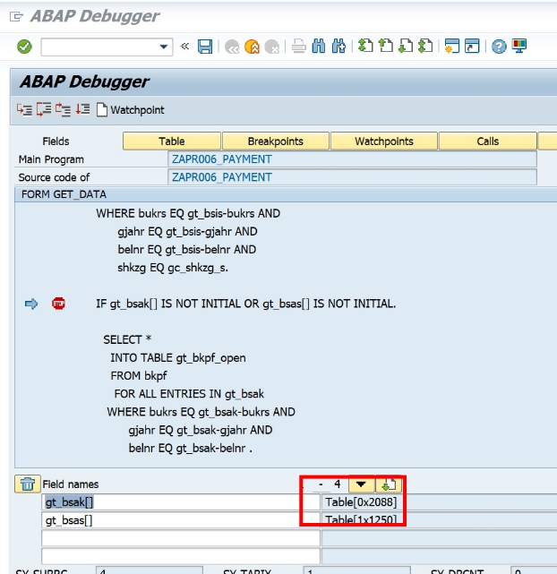

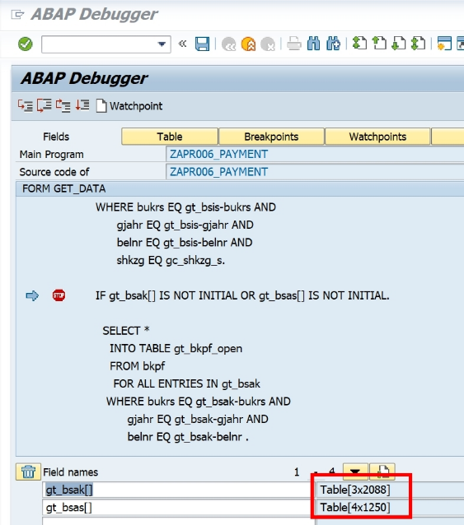

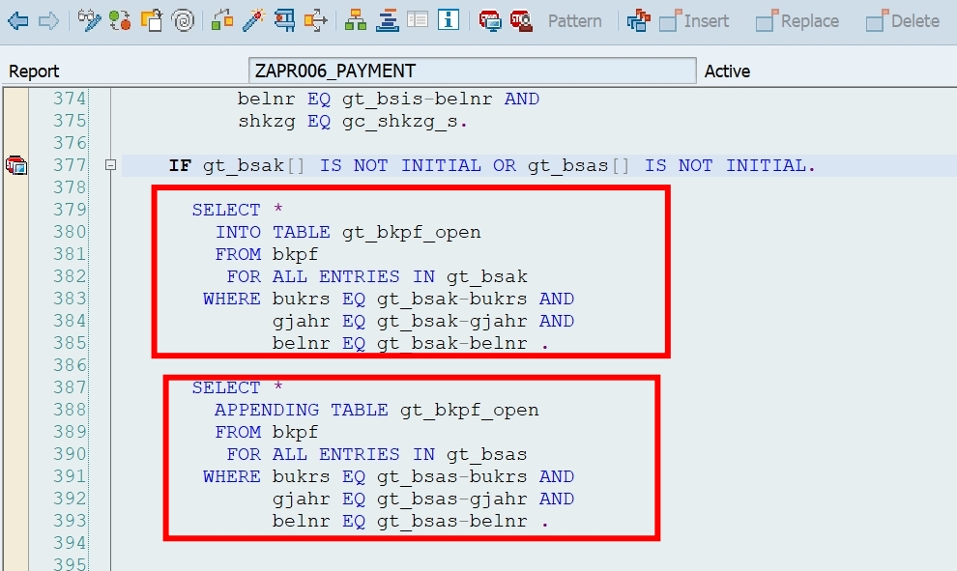

โดยได้แนะนำให้แก้ไขโปรแกรมตั้งแต่ Line 377 ตาม Logic Program ดังนี้

IF gt_bsak[] IS NOT INITIAL OR gt_bsas[] IS NOT INITIAL.

IF gt_bsak[] is not initial.

SELECT *

INTO TABLE gt_bkpf_open

FROM bkpf

FOR ALL ENTRIES IN gt_bsak

WHERE bukrs EQ gt_bsak-bukrs AND

gjahr EQ gt_bsak-gjahr AND

belnr EQ gt_bsak-belnr .

endif

if gt_bsas[] is not initial.

SELECT *

APPENDING TABLE gt_bkpf_open

FROM bkpf

FOR ALL ENTRIES IN gt_bsas

WHERE bukrs EQ gt_bsas-bukrs AND

gjahr EQ gt_bsas-gjahr AND

belnr EQ gt_bsas-belnr .

endif.